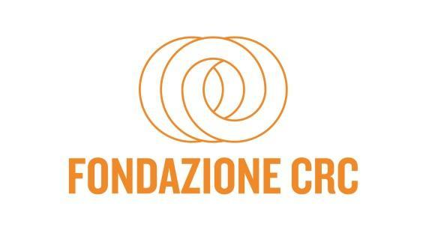
L’iniziativa di Fondazione CRC in occasione della Giornata Mondiale dell’Ambiente

SPAZZAMONDO 2023:
RACCOLTI 8 MILA SACCHI E 31 TONNELLATE DI RIFIUTI ABBANDONATI, CON UN RISPARMIO DI 34,8 TONNELLATE DI CO2.
OLTRE 20.000 PARTECIPANTI, 200 COMUNI E 100 SCUOLE
Una grande sinergia tra cittadinanza e territorio si è concretizzata, lo scorso sabato 27 maggio, nella terza edizione di “SPAZZAMONDO. Cittadini attivi per l’ambiente”, una delle più ampie campagne partecipate di raccolta rifiuti d’Italia, organizzata da Fondazione CRC per promuovere la partecipazione attiva da parte dei cittadini nella presa in carico di beni e spazi comuni e favorire la salvaguardia e la valorizzazione del paesaggio e dell’ambiente. Raccolti 8 mila sacchi e 31 tonnellate di rifiuti abbandonati, con un risparmio di 34,8 tonnellate di Co2.

1° giugno 2023 – Grande successo per la terza edizione di “SPAZZAMONDO. Cittadini attivi per l’ambiente”, una delle più ampie campagne partecipate di raccolta di rifiuti abbandonati d’Italia, organizzata da Fondazione CRC: in occasione della Giornata dell’Ambiente che si celebrerà lunedì 5 giugno in tutto il mondo, lo scorso sabato 27 maggio oltre 20.000 persone di 200 comuni e 100 istituti scolastici del cuneese hanno dato il loro contributo a ripulire dai rifiuti città, quartieri e frazioni.
Nata con l’obiettivo di dare maggiore consapevolezza rispetto alla produzione dei rifiuti e alla necessità di ridurli drasticamente per salvaguardare l’ambiente, questa terza edizione della manifestazione ha permesso di raccogliere 17 tonnellate di rifiuti in 8.000 sacchi consentendo di risparmiare collettivamente ben 34,8 tonnellate di anidride carbonica.
“L’adesione oltre le nostre aspettative per la terza edizione di SPAZZAMONDO è una conferma di quanto questa manifestazione sia riconosciuta dal territorio e di quanto sia importante sensibilizzare rispetto alla tutela dell’ambiente e alla cura dei beni e degli spazi comuni - commenta Ezio Raviola, presidente della Fondazione CRC. -. Quest’anno un contributo fondamentale è arrivato anche dalle scuole, che hanno coinvolto in prima persona le nuove generazioni, già molto sensibili verso questi temi. Un grazie ai duecento sindaci che sono stati in prima fila, alla Protezione Civile e a tutti i partecipanti: questo entusiasmo ci spinge a progettare nuove attività che arricchiranno il programma di SPAZZAMONDO, puntando su sostenibilità, partecipazione attiva e coinvolgimento di altri eventi del territorio”.

Per la prima volta, ciascun Istituto scolastico che ha aderito a “SPAZZAMONDO” riceverà un buono per l’acquisto di attrezzatura scolastica mentre, come per le precedenti edizioni della manifestazione, i 10 Comuni che hanno coinvolto il maggior numero di cittadini, suddivisi per fasce di popolazione, riceveranno in premio delle attrezzature elettriche per la cura e la manutenzione delle aree verdi, ovvero: Cuneo, Fossano, Villanova Mondovì, Rifreddo, Genola, Monticello d’Alba, Niella Belbo, Benevello, Castelletto Uzzone e Sale Langhe (ex aequo al terzo posto).

Questo grande progetto è stato realizzato in collaborazione con il Coordinamento Provinciale della Protezione Civile, ANCI Piemonte, Uncem Piemonte, ANPCI e Cooperativa Erica e grazie al supporto dei Consorzi per la raccolta dei rifiuti (ACEM Azienda Consortile Ecologica Monregalese, CEC Consorzio Ecologico Cuneese, CoABSeR Consorzio Albese Braidese Servizi Rifiuti e CSEA Consorzio Servizi Ecologia ed Ambiente).

Per informazioni:
The Round Table - Ufficio Stampa FONDAZIONE CRC
Emanuela Capitano | Emanuela.capitanio@theroundtable.it - +39 347.4319334
Federico Manzoni | federico.manzoni@theroundtable.it - +39 334.1992054

